专题1 古代中国经济的基本结构与特点

专题检测卷(一)
(时间：90分钟 满分：100分)
一、选择题(本题共25小题，每小题2分，共50分)
1.(2017·浙江丽水模拟)古代中国的经济曾长期领先于世界，被统治者看做立国之“本”的是( )
A.交通运输业 B.手工业
C.商业 D.农业
解析 农业是立国之本，工贾皆为末。古代中国被统治者看做立国之“本”的是农业。
答案 D
2.(2017·浙江金华十校期末)读下图壁画。壁画反映的农业耕作方式开始出现于( )
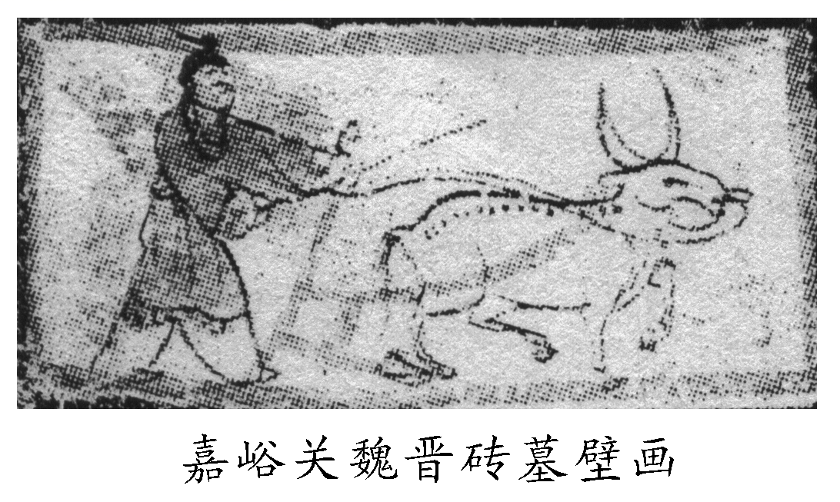
A.西周时期 B.春秋时期 C.东汉时期 D.唐宋时期
解析 壁画反映的农业耕作方式是一牛挽犁，开始出现于东汉时期，故C项正确。
答案 C
3.(2017·浙江湖州期末)司马迁在《史记》中提到，西汉时期“江淮以南，无冻饿之人，亦无千金之家”。造成这种现象的主要原因是( )
A.自然条件相对优越 B.黄河治理不够到位
C.耕作方式比较落后 D.重农抑商政策推行
解析 江淮以南，属于待开发地区，人口稀少，技术落后，与材料“无冻饿之人，亦无千金之家”相符，故C项正确。
答案 C
4.(2017年6月浙江诸暨高一期末)《史记》记载：“渠成，注填淤之水，溉泽卤之地四万余顷，收皆亩一钟，于是关中为沃野。”该水利工程是( )
A.都江堰 B.芍陂 C.灵渠 D.郑国渠
解析 郑国渠是关中建设的大型水利工程，位于陕西境内，故D项正确。
答案 D
5.(2016年10月浙江学考)下图信息，最能体现古代中国农业经济基本特点的是( )
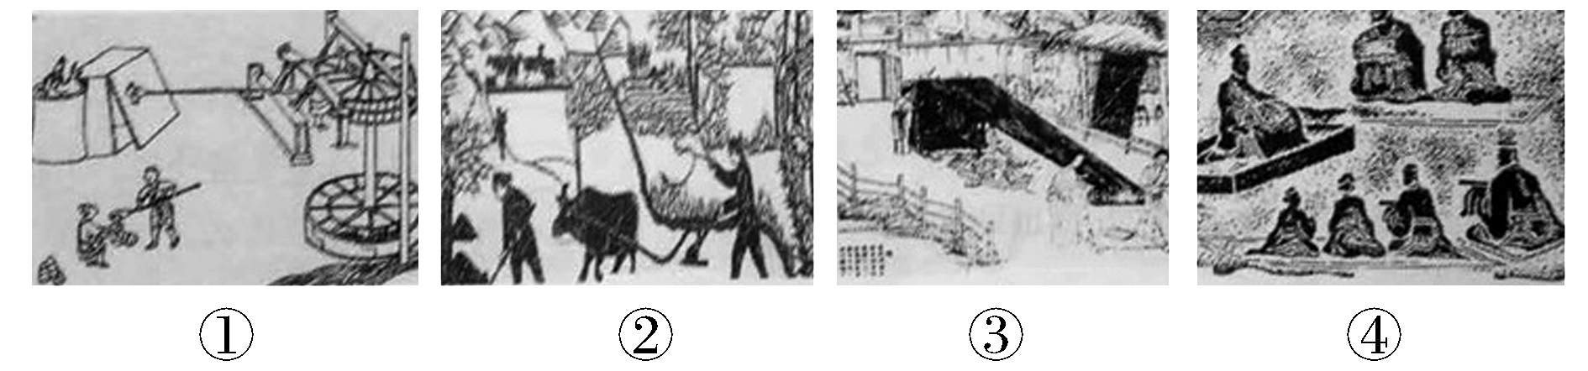
A.①② B.①③ C.②③ D.②④
解析 ①是水排，是水力鼓风装置，不能体现古代农业经济的基本特点，故①错误；②是铁犁牛耕，体现古代农业经济的基本特点，故②正确；③是家庭纺织业，体现古代农业经济的基本特点，故③正确；④体现的是古代森严的等级制度，故④错误，C项符合题意。
答案 C
6.(2018·浙江金华高一模拟)都江堰位于四川省都江堰市城西，是中国古代建设并使用至今的大型水利工程，被誉为“世界水利文化的鼻祖”。该水利工程修筑于( )
A.战国时期赵国 B.战国时期齐国
C.战国时期秦国 D.战国时期楚国
解析 战国时期，各国都注意兴修水利。秦国郡守李冰在岷江中游修筑的都江堰，是闻名世界的防洪灌溉工程。都江堰的建成，使成都平原成为沃野，人称“天府之国”。故答案为C。
答案 C
7.(2018·浙江杭州二中月考)古代制瓷业中出现了釉下彩绘技术，并把绘画和诗文用于瓷器装饰，使图案与器形相映成趣。这种技术最早出现于( )
A.汉代 B.唐代
C.宋代 D.清代
解析 古代制瓷业中出现了釉下彩绘技术，并把绘画和诗文用于瓷器装饰的技术最早出现于唐代。
答案 B
8.(2017年6月浙江诸暨高一期末)清朝乾隆皇帝偶然得到一件孩儿枕，曾写诗大赞：“瓷枕通灵气，全胜玳与珊。眠云浑不觉，梦蝶更应安。”北宋时期的孩儿枕生产于( )
A.景德镇窑 B.耀州窑
C.定窑 D.邢窑
解析 材料“瓷枕通灵气，全胜玳与珊”表明是白瓷，北宋定窑生产白瓷，故C项正确。
答案 C
9.(2017·浙江“七彩阳光”新高考研究联盟联考)湖南有一座古墓出土了以下文物：青铜酒杯(内有篆书铭文)、圆形方孔铜钱、帛布、釉下彩绘瓷器。据此可推测该墓最有可能为( )
A.商周时期墓葬 B.秦汉时期墓葬
C.南北朝时期墓葬 D.唐五代时期墓葬
解析 根据材料中提到的出土文物“釉下彩绘瓷器”，这种手工业品开始出现的时间是唐晚期，故D项正确。
答案 D
10.(2017年6月浙江衢州高一期末)汉代冶铁业获得很大发展，其中一项成就“用力少而见功多”，“是中国史上最早运用水力来生产铁器的记载”。这项成就是( )
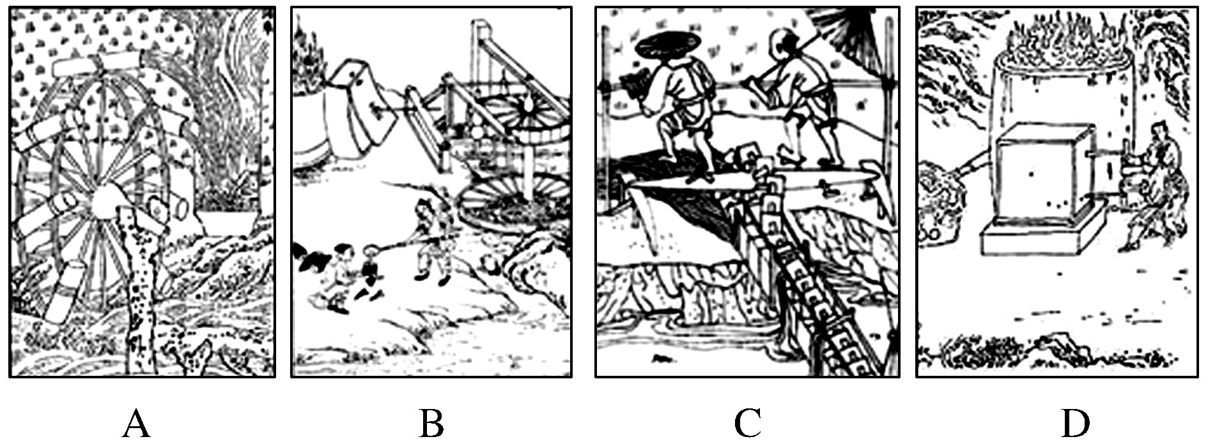
解析 A项是筒车，是灌溉工具，故A项错误；B项是水排，是水力鼓风装置，是利用水力进行冶铁的装置，故B项正确；C项是翻车，是灌溉工具，故C项错误；D项是人力鼓风装置，与“用力少而见功多”不符，故D项错误。
答案 B
11.(2018·浙江名校协作体联考)古丝绸之路是一条文化之路、商贸之路、友谊之路。在中国西北地区的丝绸之路上发现大量古代的遗迹、遗物。下列遗物中，可能出现在汉代的是( )
A.葛布、曲辕犁 B.玉米种子、水排
C.绒类织物、罗马金币 D.丝绸、定窑孩儿枕
解析 曲辕犁出现于隋唐时期，故A项错误；明清时期玉米种子传入中国，故B项错误；汉代纺织业已出现绒类织物，罗马金币经由汉代丝绸之路流入中国，故C项正确；定窑孩儿枕属于北宋定窑的代表瓷器，故D项错误。
答案 C
12.下图是东汉画像砖上的集市图。你认为下列对该集市图解释错误的一项是( )
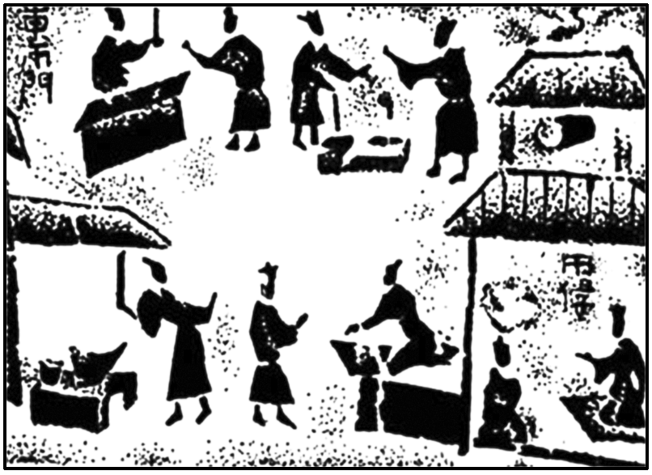
A.市的四面应建有围墙
B.集市必须定时开闭
C.集市有专门官员管理
D.市门内外店铺林立
解析 本题是一道逆向型选择题，旨在考查学生对基础知识的把握。汉代进行集中贸易的“市”有专门的管理机构，有严格的时间和空间限制，不可能市门内外店铺林立。
答案 D
13.(2016年10月浙江学考)唐代元稹《估客乐》诗云：“经游(营)天下遍，却到长安城。城中东西市，闻客次第迎。迎客兼说客，多财为势倾。客心本明黠，闻语已心惊。先问十常侍，次求百公卿。侯家与主第，点缀无不精。归来始安坐，富与王者勍(强)。”下列对该诗的解读，不合理的是( )
A.“长安城”有常设的商业区
B.商人结交长安权贵
C.“估客”是财力雄厚的大商人
D.商人政治地位提高
解析 商人结交长安权贵，表明商人在政治上没有地位，故D项错误，符合题意。
答案 D
14.(2018·浙江杭州七县高一期末)从周代开始一直存在宵禁制度(禁止夜间活动)。早晨鼓声城、坊、市三门一齐打开，日暮鼓声城、坊、市三门一齐关闭。唐大和五年(831年)京城坊门“或鼓未动即先开，或夜已深犹未闭”。唐诗人王建(768～835)“夜市千灯照碧云，高楼红袖客纷纷。”开成五年(840年)十二月敕“京夜市宜令禁断”。由此可见唐晚期( )
①抑商政策开始改变 ②商业发展促使政策的调整 ③夜市已经比较繁荣 ④政府依然禁绝夜市
A.①③ B.③④ C.①②③ D.①③④
解析 重农抑商政策是封建社会的基本国策，虽然唐朝晚期商业发展突破了时间的限制，但政府的抑商政策仍没有改变，故①错误；材料“或鼓未动即先开，或夜已深犹未闭”“京夜市宜令禁断”说明商业发展，但政府的宵禁制度仍然没有改变，故②错误；材料“夜市千灯照碧云，高楼红袖客纷纷”说明夜市比较繁荣，故③正确；材料“京夜市宜令禁断”说明政府依然禁绝夜市，故④正确，选择B项符合题意。
答案 B
15.(2017年6月浙江诸暨高一期末)诸暨的草塔镇以集市而命名。据文献记载，明末草塔一带兴市，人们习惯于搭草棚经营商业，俗叫草搭市。后人将“搭”改为“塔”，称为“草塔”。结合所学知识推断，草塔镇在当时( )
A.是政府专门设置的“市”
B.政府不对其进行行政管理
C.是相对集中的地方商业中心
D.是明末诸暨县的行政中心
解析 从唐朝开始，草市就成为相对集中的地方商业中心，故C项正确。
答案 C
16.“中秋夕，贵家结饰台榭，民家争占酒楼，玩月笙歌，远闻千里，嬉戏连坐至晓”。材料描绘的是( )
A.汉都长安 B.隋朝洛阳 C.唐都长安 D.宋都东京
解析 宋以前，市在经营时间上有严格限制，材料中提及“占酒楼”“嬉戏连坐至晓”说明经营时间上不再受限制，出现夜市。所以这最可能是宋朝的事。
答案 D
17.(2017·浙江嘉兴高一模拟)《浙江通志》等记载：明万历时嘉善县“纺织为纱，织之为布者，家户习为恒业……男妇或通宵不寐”。(松江一带)“田家收获，输官偿息外，未卒岁，庐已空，其衣食全赖此(纺织)矣。”材料反映出当时江南一些地区( )
A.男耕女织的劳动分工格局发生变化
B.资本主义生产关系出现萌芽
C.官营纺织经济被赶超日益破落衰败
D.政府重农抑商政策有所松动
解析 材料“织之为布者，家户习为恒业……男妇或通宵不寐”“其衣食全赖此(纺织)矣”表明男耕女织变成纺织“习为恒业”，故A项正确。
答案 A
18.(2016年4月浙江学考)明代后期，有学者谓：江南一带，以前“四民各有定业，百姓安于农亩，无有他志……今去农而改业为工商者，三倍于前矣”。这一现象反映了( )
A.士、农、工、商结构被彻底打破
B.自然经济逐渐瓦解
C.商品经济的发展冲击人们的观念
D.政府放弃抑商政策
解析 政府重农抑商，即重视农业，抑制工商业的发展，材料中却出现“今去农而改业为工商者，三倍于前”的现象，这说明随着商业的发展，重农抑商的观念受到冲击，故C项正确。
答案 C
19.(2017年6月浙江诸暨高一期末)有学者研究认为，“重农抑商”政策的出现，除了其经济原因或物质方面的原因外，还有文化方面的原因。“文化方面的原因”有可能是( )
A.巩固专制主义国家统治基础
B.保障国家安全，维护社会稳定
C.“别人富、自己穷”的不忿之情
D.“重义轻利”观念的影响
答案 D
20.韩非子视商人为“邦之蠹也”(蠹，蛀虫)。下列观点与之明显不符的是( )
A.“今驱民而归之于农，皆著于本，使天下各食其力”
B.“夫工固圣王之所欲来，商又使其愿出于途者，盖皆本也”
C.“乃令贾人不得衣丝乘车，重租税以困辱之”
D.“使农不废耕，女不废织，厚本抑末”
解析 本题考查学生对材料的理解能力。读材料可知韩非子认为商业是蛀虫，主张抑制商业。A、C、D三项都是重农抑商的表现，而B项中从“盖皆本也”可见作者主张工商皆本。
答案 B
21.(2017·浙江宁波十校联考)《汉书》中记载了这样的说法：“今法律贱商人，商人已富贵矣：尊农夫，农夫已贫贱矣。”对于这种说法，以下理解正确的是( )
A.重农抑商政策效果不大
B.《汉书》作者肯定商人在不太良好的环境中依旧可以富贵
C.《汉书》作者痛斥封建统治者对农民的残酷剥削导致了农民的贫贱
D.商人富贵农夫贫贱乃是因为各自所处的行业使然
解析 自耕农经济由于其保守性和脆弱性，极易陷入穷苦和窘迫的境地，而由于商业的“低买高卖”、“待价而沽”等特点，商人则很容易发家致富，故D项正确。
答案 D
22.自商鞅变法以后，重农抑商政策为历代统治者所奉行。这种政策的表现有( )
①宣扬“农为天下本务” ②提高商人的社会地位 ③着重发展对外贸易 ④对商业加征重税
A.①③ B.②④ C.①④ D.②③
解析 重农抑商政策，宣扬以农为本，对商业抑制发展，征收重税，故选C项。
答案 C
23.明代张居正说：“商不得通有无以利农，则农病；农不得力本穑以资商，则商病。故商农之势，常若权衡。”这种农商并重的言论( )
A.反映了商品经济的发展
B.表现了重农抑商政策的瓦解
C.表明政府十分重视商业
D.代表了士大夫对商业的态度
解析 中国古代封建王朝基本的经济政策是“重农抑商”，明朝时仍继续实行，据此可排除B、C、D三项。明朝时期，在农业、手工业恢复发展的基础上，商品经济繁荣，小农经济与市场的联系日益密切。在此背景下，张居正主张农商并重。
答案 A
24.(2018·浙江温州十校联合体联考)唐朝时，富商王元宝、杨崇义、郭万金等“各以延纳四方名士，竞于供送，朝之名僚，往往出于门下。每科场文士集于数家，时人目之为豪友”。这表明唐代( )
A.废止了重农抑商的经济政策
B.商人的社会地位有所提高
C.政府注重调动商人的积极性
D.开始形成官商勾结的风气
解析 材料反映出富商供养名士成为朝中名僚，体现了商人社会地位提高，故B项正确。
答案 B
25.(2017年6月浙江诸暨高一期末)明朝时期浙江巡抚围攻宁波双屿岛，驱逐葡萄牙殖民者，逃脱中外走私船1 290艘。士大夫们逐渐认识到“市通则寇转而为商，市禁则商转而为寇”。对材料信息理解不正确的是( )
A.明朝政府实行海禁政策
B.海禁期间加剧了寇患盛行
C.葡萄牙侵占了宁波地区
D.士大夫认识到顺势的必要性
答案 B
二、非选择题(本题共3小题，26题14分，27题20分，28题16分，共50分)
26.阅读下列材料，回答问题。
材料 马克思在《资本论》中说：“必须社会地控制自然力，善于利用它，并依人手的劳作，大规模地占有它或驯服它。这种必要在产业史上，有最决定的作用。例如：埃及、朗巴底、荷兰等处的治水工作。印度与波斯的治水工作，也是如此。这些国家借人工运河所行的灌溉，不仅供土地以不可缺少的水，并在淤泥的形式上，由山上流下矿物性肥料。阿拉伯人统治下的西班牙与西西里的产业繁荣的秘密，就是在灌溉工事上面。”——《资本论》第1卷
(1)战国、秦汉时期的中国统治者在“控制自然力”方面非常重视水利工程建设。结合所学知识各举一例并说明其历史作用。(7分)
(2)农业灌溉工具的创制和改进充分体现了古代劳动人民的勤劳与智慧。唐宋、明清时期人们是怎样创制和改进农业灌溉工具的？(3分)
(3)根据上述材料并结合所学知识，谈谈你对我国古代水利工程建设的认识。(4分)
答案 (1)战国：郑国修建的郑国渠使关中平原成为沃野，(或秦国蜀守李冰修筑都江堰，使成都平原成为“天府之国”)为秦的统一奠定了物质基础。秦朝：开通了灵渠，联系了长江和珠江两大水系，巩固了国家的统一，促进了封建经济文化的发展。东汉：王景治理黄河成功促进了东汉前期的经济恢复和发展。
(2)唐朝：筒车。宋朝：水转翻车。明清：风力水车。
(3)水利是农业的命脉，水利工程的兴修，提高了农业生产发展的能力，促进了农业生产的发展，奠定了封建社会繁荣的基础；水利建设是封建国家的重要职能之一，有助于巩固国家的统一。
27.诗是时代的产物，既是诗人独特的人生体验与感情抒发，也反映了诗人对自然环境、社会生活的思索。所谓“用诗说史，以诗证史”，就是以诗入史，即将诗作为史料来说史、证史。阅读下列材料，回答问题。
材料一 六街鼓歇行人绝，九衢茫茫空有月。九衢生人何劳劳，长安土尽槐根高。
——《全唐诗》卷866长安中鬼《秋夜吟》
材料二 万国仰神京。礼乐纵横。葱葱佳气锁龙城。日御明堂天子圣，朝会簪缨。九陌六街平。万国充盈。青楼弦管酒如渑。别有隋堤烟柳暮，千古含情。
——(宋)裴湘《浪淘沙·咏汴州》
(1)根据材料一并结合所学知识，从事实与观点两方面概括“六街鼓歇行人绝，九衢茫茫空有月”所反映的信息。(8分)
(2)结合材料和所学知识，指出北宋东京在城市布局与商业活动方面与唐长安城的不同。分析发生这种变化的主要原因。(12分)
答案 (1)官府对长安城的管理，即定时贸易与夜禁制度。说明当时长安城的时间、空间限制不仅存在而且严格，城市功能中的政治中心色彩比较突出。
(2)不同：坊市界限被打破，市分散于宅屋之间；商业活动不再受到官吏的直接监管，城市经济功能大大增强；商贸繁盛，娱乐活动增多。原因：商品经济的发展，城市人口的增加，社会需求的提高，政策的因势变化。
28.(2018·浙江台州高一检测)阅读下列材料：
材料一 唐代田园诗人孟郊在《织妇词》中说：“夫是田中郎，妾是田中女。当年嫁得君，为君乘机杼。”
材料二 草市是民间“自为聚落”、私相贸易的集市……解决了农民“买食用盐茶农具”问题。“民计每岁种食之外，余米尽以贸易……为工、为匠、为镊、为负贩”。草市镇内小儿学、义塾、镇学的兴办日益增多，有的镇市还建立了书院。——傅宗文《宋代的草市镇》
材料三 清雍正帝说：“朕观四民(指士、农、工、商)之业，士之外，农为最贵。凡士工商贾，皆赖食于农，以故农为天下之本务，而工贾皆其末也。今若于器用服玩，争尚华巧，必将多用工匠。市肆之中多一工作之人，即田亩之中少一耕稼之人。”
(1)材料一反映了我国古代什么经济形态？它最早出现在什么时候？有何突出特点？其最基本的生产方式是什么？(8分)
(2)根据材料二概括“草市”的作用。(4分)
(3)材料三反映出中国古代统治者实行什么经济政策？对明清时期社会产生了什么消极影响？(4分)
答案 (1)经济形态：小农经济。时期：春秋战国时期。特点：以家庭为生产生活单位；农业和家庭手工业相结合，男耕女织，精耕细作；自给自足。生产方式：铁犁牛耕。
(2)作用：方便了百姓日常生活；促进了农村商品经济的发展；推动了手工业技术的进步；有利于文化教育的发展。
(3)重农抑商(或重本抑末)。阻碍商品经济的发展；阻碍新经济因素的发展(或阻碍资本主义萌芽的发展)；导致中国落后于世界工业文明的潮流(或中国开始落后于西方各国)。

